* **Тема:** Робота з графічним клієнтом Github
* **Мета:** Отримати навички роботи у графічній оболонці Github

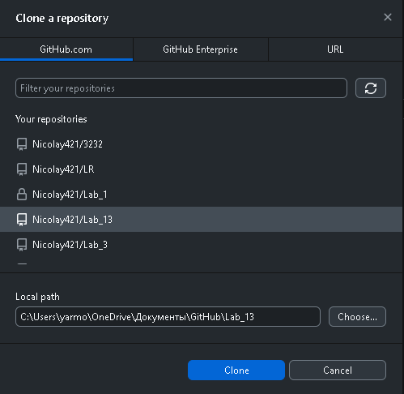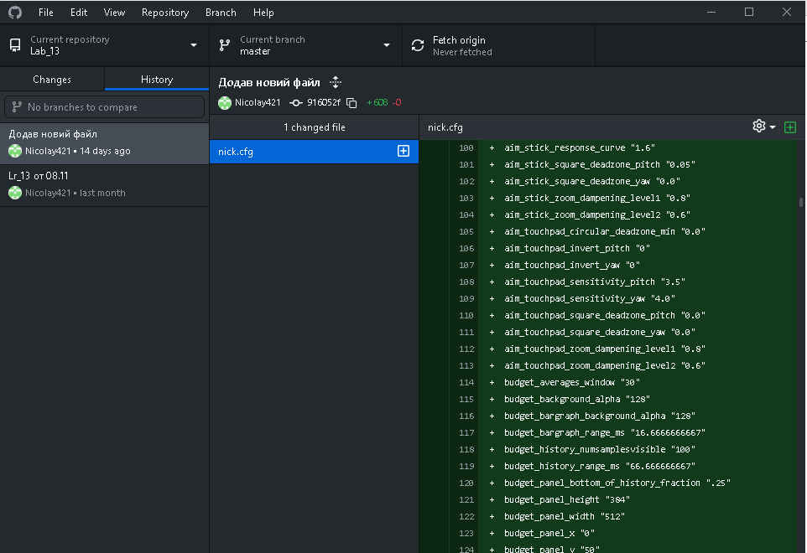

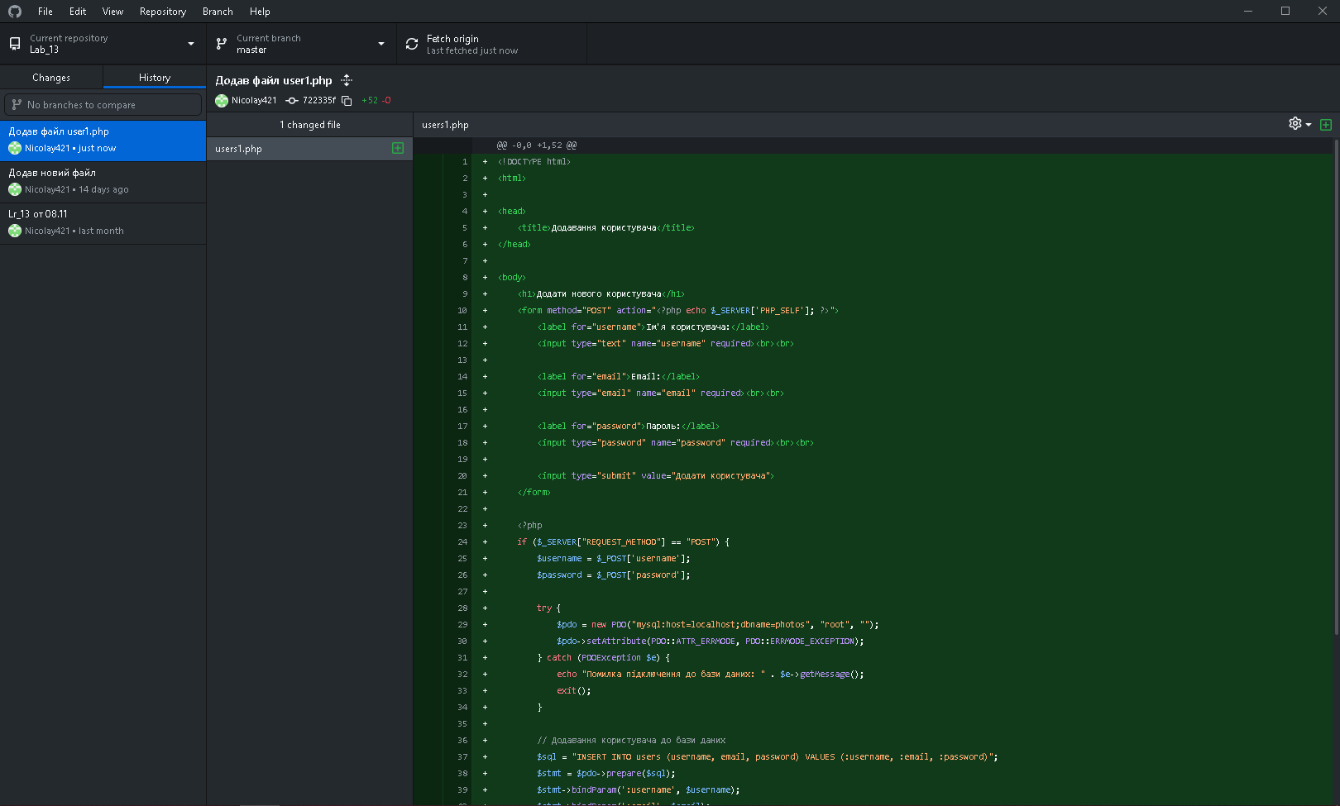

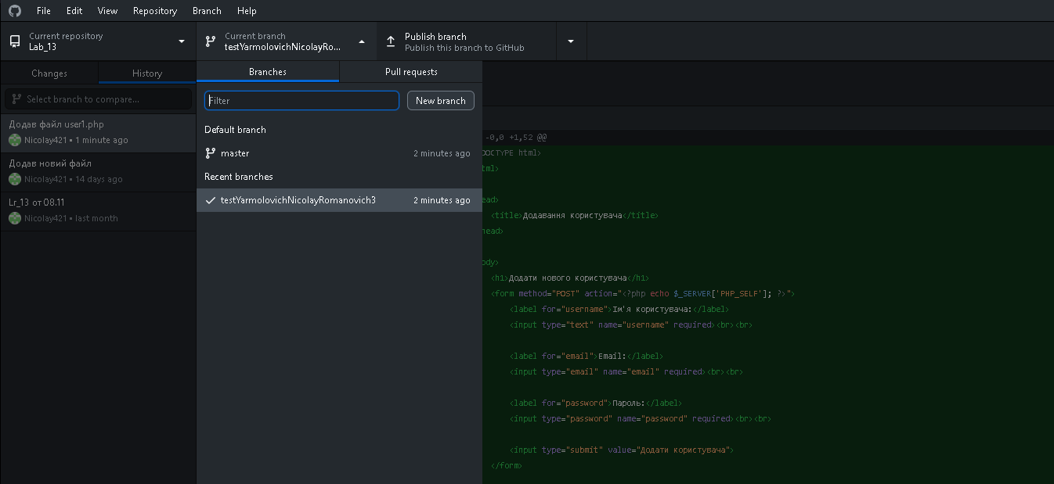

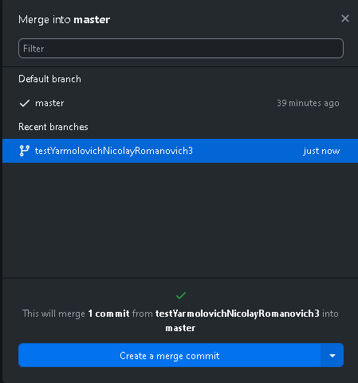

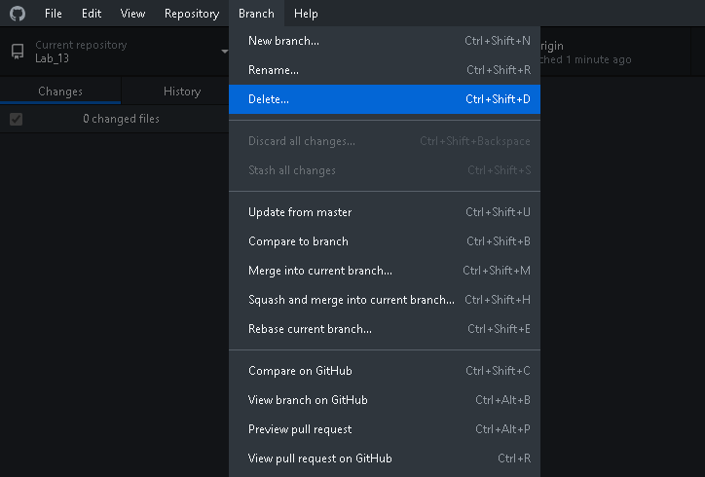

* **Контрольні питання:**

1. Що таке Github?

Це веб-платформа для зберігання, спільного використання та керування розподіленими версіями програмного забезпечення

1. Для чого використовують Github?

Зберігання коду

Співпраця

Автоматизація процесів

1. Які вам відомі аналоги Github?

GitLab

Bitbucket

SourceForge

1. Чи можливо використати графічний інтерфейс Github для злиття гілок?

Так, GitHub має графічний інтерфейс, який дозволяє легко злити гілки